読書ノート その40
2020年4月23日 小林
島薗進(上智大教授)「明治大帝の誕生 帝都の国家神道化」(春秋社、2019年5月)
- 今回は国家神道について報告します。本書は明治天皇の死後、彼がどのように神格化され、国家神道が形作られていったかを述べていますが、ここでは明治神宮の創建に関する部分に焦点を当てて報告します。島薗は、明治神宮の創建に歴史の岐路を見いだしています(その時、歴史が動いた)。
- まず、明治神宮とは何か。創建1920年、明治天皇の偉業をたたえる施設として、明治天皇と昭憲皇太后を神として祀った神社です。
- 明治天皇は1912年7月30日崩御したが(59歳、糖尿病)、その数日前に天皇重体を知った民衆は皇居二重橋前に大挙押し寄せ、地にひれ伏して平癒を祈願しました(写真)。
- なぜ二重橋前なのか。地方での平癒祈願はその地方の主要な神社で行われました。ところが、東京には東京を代表する神社がなかった。だから、民衆は二重橋前の広場に集まって平癒祈願した。ここに、明治神宮が発案された一つの要因があります。
◀この写真は新聞に掲載されたもの。右手前の白い和服の女性は絵画館所蔵の絵にも描かれています。
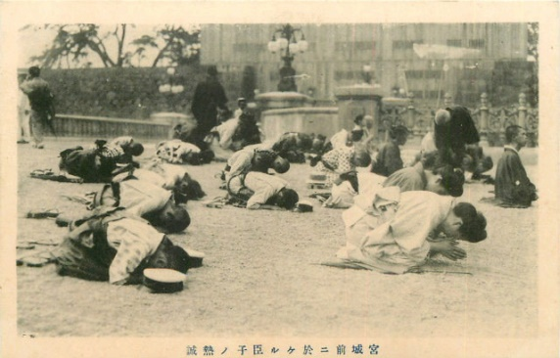
- この現象の始まりは7月22日のようですが、当初新聞は冷静に感情移入なしに事実のみ伝えていました。例えば、「御平癒を祈らんとて来たるもの陸続として引きも切らず」と。
- これが27日になると、「誰か至情に動かされざらんや」と熱を帯びた論調になり、ついには28日、「行け！ 二重橋へ」と感嘆符付きで民衆を扇動する論調にエスカレートし、民衆はこれを読んで二重橋前に詰めかけ、それを新聞があおるというスパイラル状態に入ってしまった。島薗は、「集合的沸騰状態」と言い表しています。
- この熱狂の中で明治天皇は死んでしまった。こうなると大喪の礼(9月13日)も大がかりなものにならざるを得ず、青山練兵場に葬祭殿(写真)が建造された。(現在の国立競技場の辺り)
◀参列した柳田國男は、規模の大きさに違和感を抱きそれを論文にまとめたとのことです。ただし、その論文は当時発表されませんでした。忖度したのでしょう。
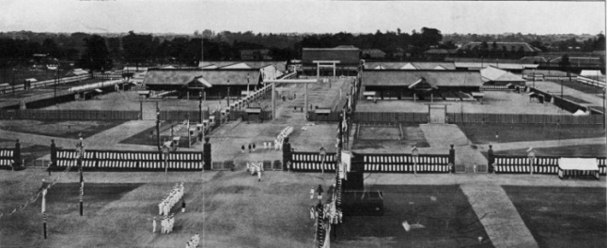
- 政府は容態悪化・崩御にあたり遊興・祝い事の遠慮(自粛)を指示しました。また、国民に喪章着用を指示し、警察官には未着用の通行人に注意を与えるよう指示がなされた。大喪当日には、学校において遥拝式を行い、弔旗の掲揚、入り口に黒幕を張り、霊柩列車の通過地域にある学校は生徒・職員を最寄りの駅に動員して奉送なさしむることとされた。(写真は京都駅到着の霊柩列車。中央奥に白い服を着た生徒
たちと思われる隊列が見えます。)
- このような行動の規制や喪章着用の事実上の強制、生徒・職員の動員は、その後に出現する神聖天皇を仰ぐ全体主義体制の起点・最初の萌芽と見ることができるのではないかという趣旨のことを島薗は言っています。
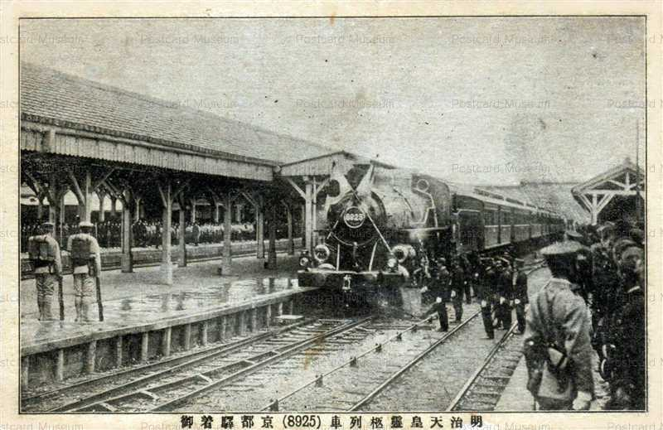
- 明治天皇の陵墓(写真)は遺言により生まれ故郷の京都に造営されました。これも東京に明治天皇を祀る施設があるべきという考え方につながっていきました。
- 明治天皇は民衆の熱狂の中で崩御し、それを受けて盛大な葬儀が営まれたこともあり、このような状況はいやがうえにも明治天皇の偉業をたたえ、偉大な天皇すなわち「大帝」とすることにつながっていきました。崩御を伝える新聞記事は明治天皇の聖徳をたたえるものとなりました。
- 例えば、「大行(ﾀｲｺｳ)天皇はすなわち神、すなわち聖、至仁
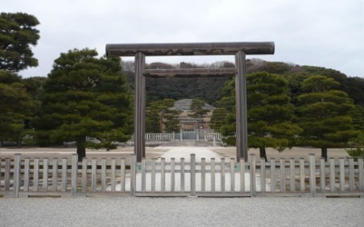
至勇にましまして、・・・・・」(大阪朝日新聞)、「先帝陛下の盛徳大業を述べ奉らんとせば・・・・平素の御性行については・・・・・伺えば伺うほどますます尊崇追慕の念を増し奉るのみにして、真実十善円満、神の如き御方と申し奉るは決して此の意味を以てするに非ず」(時事新報)。なお、「大行」は偉大の意味です。
- さらに、キリスト教徒・新渡戸稲造さえも明治天皇の容態について述べる文章において、「大帝」という言葉を使っています。
- この大帝という呼称は、ロシア帝国の近代化を成し遂げたピョートル大帝(１６８２～１７２５年)にちなんで付けられたものです。では、明治大帝は何を成し遂げたのか。(1)武家政権打倒、(2)日清・日露の二大戦役に勝利、(3)日本を世界の一等国にした。つまり、日本の近代化を成し遂げた。だから「大帝」である、と。
- このように大帝となった明治天皇に対する国民尊崇の念をさらに高まらせた事件が、9月13日大喪の礼の当日に起こりました。乃木希典の切腹・殉死です。つまり、日露戦争の英雄・乃木大将はそれほどまでに明治天皇を慕っていたのかと、乃木の殉死は明治天皇をさらに権威付けてしまいました。
- 以上のようなことで、明治大帝を神として祀る明治神宮は創建されるのだが、その主導者は東京市長・阪谷芳郎です。8月3日の報知新聞には「帝都民は・・・御尊霊を奉祀すべき神社を帝都に建立せられんことを請願するもの続出し・・・」と世論の盛り上がりを伝えています。その後この動きは、大喪の礼が行われた青山練兵場に神社を作れと具体化されていきました。軍隊の練兵場をつぶして神社を作れという乱暴な主張だが、明治大帝という錦の御旗で認められてしまいました。ただし、場所は最終的には代々木練兵場になりました。現在のJR原宿駅の離接地です。
- なお、明治神宮創建の素案の中には、神宮だけでなく頌徳(ｼｮｳﾄｸ)記念の宮殿と陳列館を作れとの案も盛り込まれていたが、これらは絵画館と明治神宮宝物殿として実現された。絵画館は青山練兵場に建設された(写真)。
- 明治神宮創建に対しては、反対意見もありました。代表的な論者は石橋湛山(写真)でした。
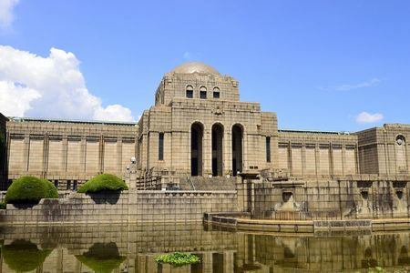
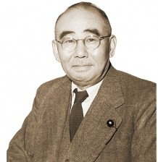
◀石橋湛山。1884~1973年、父は身延山久遠寺・日蓮宗24代官長、早大文を首席卒業、東京毎日新聞・東洋経済新社記者をへて戦後62歳で政界へ転身、大蔵大臣、通産大臣、立正大学学長、1956年総理大臣(老後の第二の人生で首相に！)、就任後2カ月で脳梗塞のため辞任。当時の外相は岸信介、蔵相は池田隼人。
- 石橋湛山の論説「愚かなる神宮建設の議」の要旨は以下のとおり。「憲政、産業、福祉は先帝の御意思どおりになっているのか。これらのものを捨て置いて一木石造りの神社建設に夢中になっている。情けないことだ。アルフレッド・ノーベルの遺産で記念碑など作っていたら彼はすぐに世人から忘れられたであろう。世界文明のため賞金として遺したから彼は永遠に記憶される人となった。明治天皇を記念する「明治賞金」を設定したならば平和、文明に貢献すること計り知れないものがある。」
- また、論説「思慮なき国民」では、明治天皇崩御に際しての国民の周章狼狽し嘆き悲しむ様子を批判している。例えば、「心の錯乱傾倒の気味はなかったか、悲しみのために悲しみ泣くために泣くようなことはなかったか、哀悼の中に没頭してしまったのではないか。日本人はかくもやすやすと心の存在を失い、自己を失う恐れのある国民なのか。神宮創建の議は大いに研究の余地があるが、反対論を述べるとそれに耳を貸さないで不忠不義乱臣賊子をもってののしり、感情の熱湯を浴びせかけて圧迫し、口を開かせない。十分に反対論を挙げさせて討議をして、その上で可否を決すべきである。」
- さらに石橋は言う。「挙国一致とは往々にして国民の判断力を失ったことを意味する。善いと悪いと、気に入ると入らぬとにかかわらず、なぜ議論のある人にはあるだけの議論をさせないのであるか。吾輩の嘆かわしく思うのはこの点である。意見というものは人の面が異なるごとく異なるもので、その異なった意見が集まって一つに統一されるところで初めて間違いのない健実な意見が出来るのである。」
- なお、石橋は戦後、靖国神社廃止の論説も発表しています。なお、彼の次男は徴兵され戦死しました。
- 島薗もこのようなジャーナリストが大正・昭和前半にいたことを歴史的に評価しているが、我思うに、コンプライアンスにもあてはまる考え方だと思いました。反対意見を奨励する、封殺しないことが間違った道を選択しないことにつながるのだと思います。
- このような反対論は「感情美」が称賛される中で顧みられなくなっていきました。「感情美」とは、その当時使われた言葉で、天皇の死を嘆き悲しむ行為の背後にある至誠、熱情、赤心、真心などで言い表された美しい感情です。識者は民衆の過度の反応はいかがなものかとしつつも、その背後にある感情美を称賛し、この民衆の感情美を背景にして明治神宮創建の議は強力に推し進められていきました。
- 以下に、感情美を掲げて反対論に「感情の熱湯を浴びせかけ」ようとする東京朝日新聞掲載のある男性からの投稿の要旨を記します。「明治神宮では宗教色を帯び、異教徒に不都合との意見に余(＝私)は不心得を感じる。神宮に対する感情は国民の至情、感情美なり。異教徒云々は腰抜け議論なり」。
- 我思うに、この投稿は、1930年代の「非国民！」を彷彿とさせる論調。コンプライアンス違反が行われる背景にも同様の言論封殺があるのではないだろうか。「そんな腰抜け議論で利益を出せるかっ！」「会社が潰れたらコンプライアンスもへったくれもないだろうっ！」などなど。日本人は一般的にディベートが得意でないように思う。小中学校でもっとディベート教育をするべきではないだろうか。議論をするときのマナーを身に付けさせることは、コンプライアンスの面でも効果があるのではないかと思いました。
- 最後のまとめとして、(1)明治天皇の崩御で民衆の感情は沸騰し、(2)盛大に執り行われた大喪の礼、(3)乃木の殉死を契機に明治大帝の偉業をたたえる世論は異常な盛り上がりを見せ、(4)反対論は感情美という熱湯で封殺され、ついには明治神宮創建につながっていく。ここに島薗は、その後国家神道が民衆の上に重くのしかかっていくことになる一つの重大な岐路を見いだしています。その時、歴史が動いた。
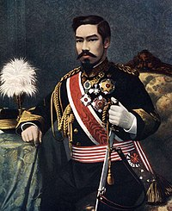 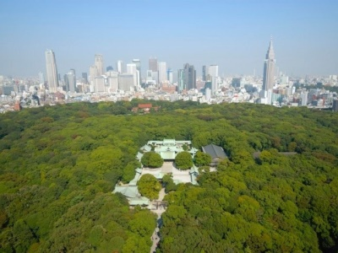 以上

